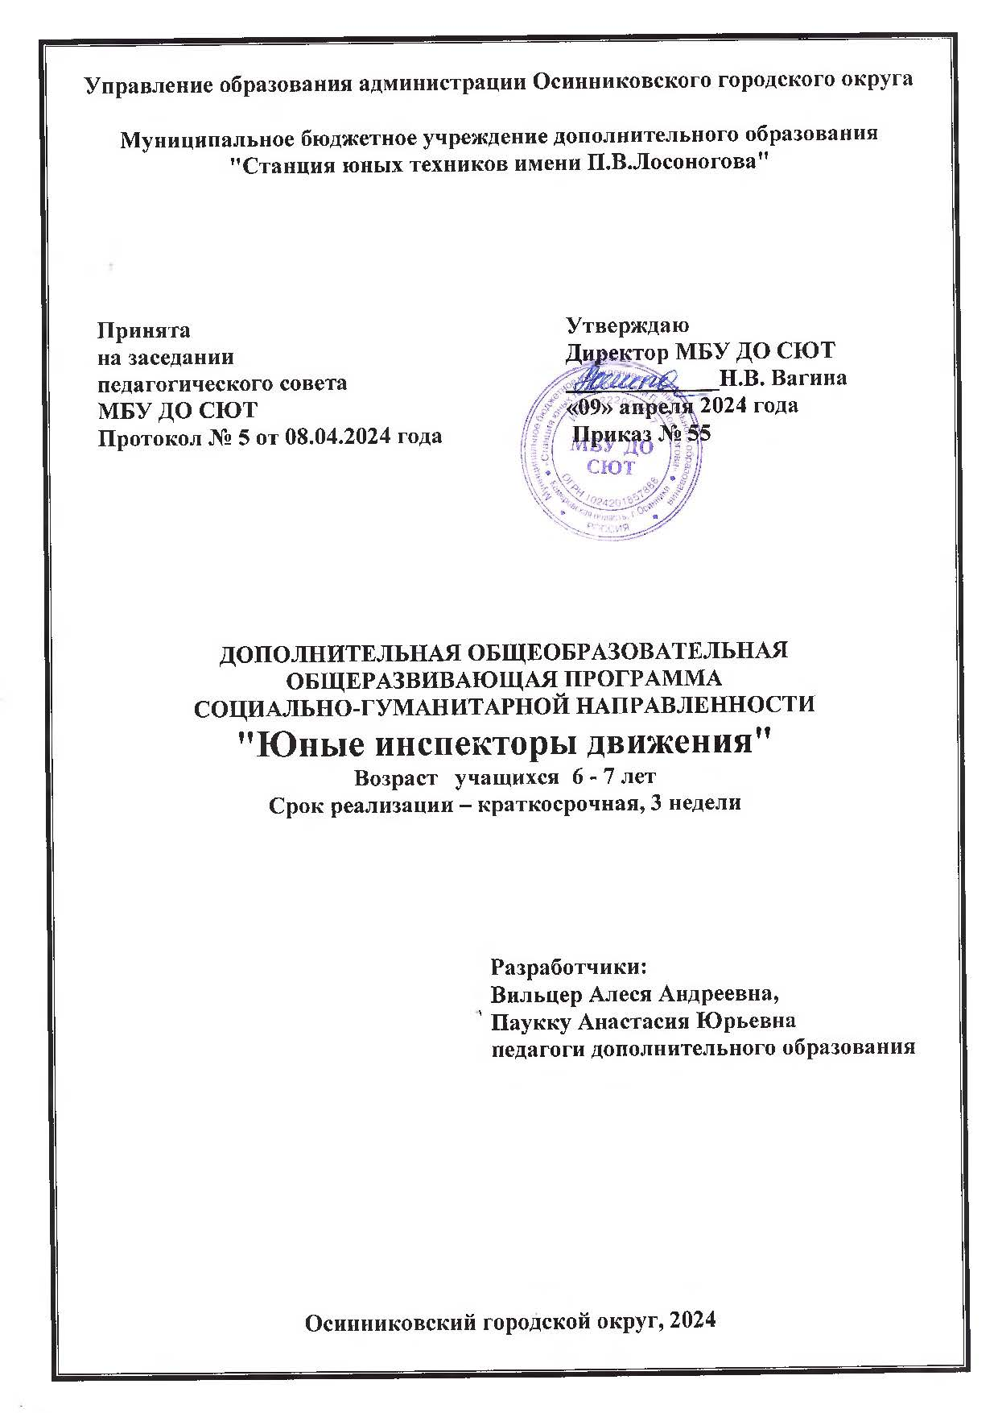

**СОДЕРЖАНИЕ**

|  |  |
| --- | --- |
| **РАЗДЕЛ 1. КОМПЛЕКС ОСНОВНЫХ ХАРАКТЕРИСТИК ПРОГРАММЫ**  **1.1. Пояснительная записка …………………………………………………….**  **1.2. Цель и задачи программы …………………………………………………**  **1.3. Содержание программы ……………………………………………………**  **1.3.1. Учебно-тематический план ………………………………………….**  **1.3.2. Содержание учебно-тематического плана …………………………**  **1.4. Планируемые результаты ………………………………………………….**  **РАЗДЕЛ 2. КОМПЛЕКС ОРГАНИЗАЦИОННО-ПЕДАГОГИЧЕСКИХ УСЛОВИЙ …………………………………………………………………………...**  **2.1. Календарный учебный график ……………………………………………**  **2.2. Условия реализации программы ………………………………………….**  **2.3. Формы аттестации / контроля …………………………………………….**  **2.4. Оценочные материалы ……………………………………………………..**  **2.5. Методические материалы ………………………………………………….**  **2.6. Список литературы …………………………………………………………** | **3**  **3**  **4**  **6**  **6**  **8**  **10**  **11**  **11**  **12**  **12**  **12**  **13**  **14** |

**РАЗДЕЛ 1. КОМПЛЕКС ОСНОВНЫХ ХАРАКТЕРИСТИК ПРОГРАММЫ**

* 1. **Пояснительная записка**

Дополнительная общеобразовательная программа «Юные инспекторы движения» относится к социально-гуманитарной направленности.

Программа разработана в соответствии с:

*-* Закон РФ «Об образовании в Российской Федерации (№ 273 от 29.12.2012);

*-* Федеральный закон «О безопасности дорожного движения» от 10.12.1995 года №196 – ФЗ (последняя редакция);

- [Указ Президента Российской Федерации от 07.05.2018 N 204 "О национальных целях и стратегических задачах развития Российской Федерации на период до 2024 года"](http://docs.cntd.ru/document/557309575);

- [Распоряжение Коллегии Администрации Кемеровской области от 26.10.2018 N484-р "О реализации мероприятий по формированию современных управленческих и организационно-экономических механизмов в системе дополнительного образования детей в Кемеровской области"](http://docs.cntd.ru/document/553154554);

- [Распоряжение Коллегии Администрации Кемеровской области от 03.04.2019 N212-р "О внедрении системы персонифицированного финансирования дополнительного образования детей на территории Кемеровской области"](http://docs.cntd.ru/document/553154554);

- Приказ Департамента образования и науки Кемеровской области от 05.04.2019 №740 «Правила персонифицированного финансирования дополнительного образования детей»;

- Постановление Осинниковского городского округа от 24.05.2019 №302-п «Об утверждении Положения о персонифицированном дополнительном образовании в Осинниковском городском округе»;

- Приказ Минпросвещения России от 27.07.2022 № 629 «Об утверждении Порядка организации и осуществления образовательной деятельности по дополнительным общеобразовательным программам»;

- Распоряжение Правительства РФ от 31.03.2022 года №678-р «Концепция развития дополнительного образования детей до 2030 года»;

- Прогноз долгосрочного социально-экономического развития Российской Федерации на период до 2030 года;

- Стратегия развития воспитания в Российской Федерации до 2025 года (от 29.05.2015 г. № 996-р);

- Постановление Главного государственного санитарного врача РФ от 28 сентября 2020г. № 28, вступившие в силу 01.01.2021 г. «Об утверждении СанПиН 2.4 3648-20 «Санитарно-эпидемиологические требования к организациям воспитания и обучения, отдыха и оздоровления детей и молодежи».

**Актуальность программы**

Актуальность и практическая значимость вопроса профилактики и предупреждения дорожно-транспортного травматизма среди детей и подростков в летний период, прежде всего, обусловлена сложившимся положением с детским дорожно-транспортным травматизмом, которое свидетельствует о незнании и не соблюдении детьми Правил дорожного движения, о неумении правильно ориентироваться в дорожной обстановке.

В связи со значимой проблемой встала необходимость создать отряды юных инспекторов движения, основная цель которых заключается в воспитании гражданственности, высокой общей культуры, коллективизма, профессиональной ориентации, широкого привлечения обучающихся к организации пропаганды безопасного поведения на дороге среди сверстников и  детей младшего школьного возраста.

Одной из эффективных форм профилактики детского дорожно-транспортного травматизма является организация и проведение массовых мероприятий, которые способствуют развитию мотиваций у детей и подростков к соблюдению правил дорожного движения и безопасному поведению на дорогах.

Учитывая все вышеизложенное, возникла необходимость создания программы летней профильной смены для юных инспекторов движения, призванной помочь участникам в формировании навыков современной транспортной культуры во взаимоотношении с различными категориями участников дорожного движения

Направленность

Дополнительная общеобразовательная общеразвивающая программа «Юные инспекторы движения» предусматривает изучение и соблюдение Правил дорожного движения, направлена на предупреждение и профилактику ДДТТ.

**Педагогическая целесообразность**

Данная программа носит социально-гуманитарную направленность: создаются условия для социальной практики ребенка в сфере дорожного движения, накопления нравственного и практического опыта.

В программе делается акцент на особенности работы детского объединения юных инспекторов движения, направленные на формирование грамотного участника и убежденного пропагандиста Правил дорожного движения, способствующие формированию внутренней мотивации у ребенка осознанной необходимости безопасного поведения на дороге.

**Адресат программы**

Дополнительная общеобразовательная общеразвивающая программа разработана для учащихся в возрасте от 6 до 7 лет.

Количество детей - 20 человек.

Воспитанники ДОУ.

**Объем и срок освоения программы**

Программа «Юные инспекторы движения» рассчитана на 3 недели в объеме 36 часов.

**Режим занятий, периодичность и продолжительность**

Занятия проводятся ежедневно по 2 часа.

Сроки обучения с 01 июня по 21 июня.

**Форма занятий - очная**

**Форма организации учащихся на занятии:**

- фронтально-индивидуальная;

- групповая;

- работа по подгруппам.

**1.2 Цель и задачи программы**

**Целью программы** является формирование у воспитанников старшего дошкольного возраста устойчивых навыков безопасного и ответственного поведения на дороге, посредством организации игровой и познавательной деятельности.

**Задачи программы:**

* Научить воспитанников ДОУ правилам дорожного движения.
* Научить воспитанников ДОУ основным правилам поведения на дороге.
* Познакомить воспитанников ДОУ с дорожными знаками (предупреждающими, запрещающими, информационно-указательными)
* Продолжить обучение воспитанников ДОУ способности наблюдения за дорожной обстановкой и предвидения опасных ситуаций, умению обходить их.
* Формировать социально-адаптированную творческую личность.
* Продолжать развивать представление воспитанников ДОУ о правилах дорожного движения.
* Способствовать развитию  дорожной грамотности воспитанников ДОУ, совершенствованию навыков ориентировки на дороге.
* Развивать формирование мотивационно-поведенческой культуры воспитанников ДОУ в условиях общения с дорогой.
* Воспитывать у воспитанников ДОУ культуру поведения на улице и в транспорте.
* Воспитывать сознательное отношение к своим и чужим поступкам, отрицательное отношение к правонарушениям и нарушениям ПДД.
* Продолжить формирование здорового и безопасного образа жизни.

**1.3. Содержание программы**

**1.3.1 Учебно-тематический план**

**дополнительной общеобразовательной общеразвивающей программы «Юные инспекторы движения»**

|  |  |  |  |  |  |  |
| --- | --- | --- | --- | --- | --- | --- |
| **№**  **п/п** | **Содержание: наименование разделов и тем** | **Теория** | **Практика** | **Всего**  **часов** | **Формы контроля** | **Методическое обеспечение** |
| 1 | Вводное занятие. Посвящение в пешеходы. | 1 | 1 | 2 | Практическая работа |  |
| 2 | Дорожные знаки для пешеходов.  Изготовление памяток для пешеходов. | 1 | 1 | 2 | Практическая работа | Раздаточный материал |
| 3 | Основные виды транспортных средств.  Игра «Водитель – пешеход | 1 | 1 | 2 | Практическая работа | Практические занятия, подвижные игры |
| 4 | Экскурсия в пожарную часть.  Конкурс рисунков «Огонь – враг». |  | 2 | 2 | Практическая работа | Раздаточный материал |
| 5 | Автогородок «Путешествие в страну дорожных знаков».  Разметка по шаблону и трафарету «Автотранспорт». | 1 | 1 | 2 | Практическая работа | Раздаточный материал |
| 6 | Правила поведения в транспорте.  Игра «Я пассажир». | 1 | 1 | 2 | Практическая работа | Практические занятия, подвижные игры |
| 7 | Правила поведения на трамвайной и автобусной остановке.  Раскрась картинку по цифрам. | 1 | 1 | 2 | Практическая работа | Раздаточный материал |
| 8 | Светофор – наш друг.  Подвижная игра «Светофор».  Конкурс загадок «В гостях у Пети Светофорова». | 1 | 1 | 2 | Практическая работа | Практические занятия, подвижные игры |
| 9 | Переход проезжей части дороги. Виды переходов.  Разметка по шаблону и трафарету «Водный транспорт». | 1 | 1 | 2 | Практическая работа | Раздаточный материал |
| 10 | Устройство проезжей части дороги.  Аппликация «Пешеходный переход». | 1 | 1 | 2 | Практическая работа | Раздаточный материал |
| 11 | Автогородок. Рисунки на асфальте. |  | 2 | 2 | Практическая работа | Практические занятия |
| 12 | Велосипед, самокат, роликовые коньки.  Графический диктант. | 1 | 1 | 2 | Практическая работа | Раздаточный материал |
| 13 | Дорожные «ловушки».  Раскрась картинку. | 1 | 1 | 2 | Практическая работа | Раздаточный материал |
| 14 | Автомобили со спецсигналами.  Беседа с сотрудниками ГИБДД. | 1 | 1 | 2 | Практическая работа | Раздаточный материал |
| 15 | Викторина «Сказочные правонарушители». |  | 2 | 2 | Практическая работа | Раздаточный материал |
| 16 | Игра – лабиринт «Безопасная дорога в садик». |  | 2 | 2 | Практическая работа | Раздаточный материал. Настольно-печатные игры. |
| 17 | Конкурс рисунков «Правила движения знай – всегда их соблюдай». |  | 2 | 2 | Практическая работа | Раздаточный материал |
| 18 | Конкурс «Самый Знайка ПДД». |  | 2 | 2 | Практическая работа | Раздаточный материал |
|  | **Всего:** | **12** | **24** | **36** |  |  |

**1.3.2 Содержание учебно-тематического плана**

**1. Вводное занятие (2ч)**

*Теория:* Беседа на тему «Улицы большого города». Участники дорожного движения. Понятия «дорога», « тротуар», «улица». Правила поведения на улицах города.

*Практическая часть:* Посвящение в пешеходы.

**2. Дорожные знаки для пешеходов (2ч)**

*Теория:* Беседа «Дорожные знаки для пешеходов». Иллюстрированный рассказ об информационных, предписывающих, запрещающих знаках.

*Практическая часть:* Изготовление памяток для пешеходов.

**3. Основные виды транспортных средств (2ч)**

*Теория:* История развития транспорта. Представление о транспорте, его назначении. Виды транспорта: легковой, грузовой. Сходства и различия. Представления о легковом автомобиле, его деталях. Опасность перехода перед близко идущим транспортом. Различия и сходства старинного и современного транспорта.

*Практическая часть:* Игра «Водитель – пешеход».

**4. Экскурсия в пожарную часть(2ч)**

*Практическая часть:* Конкурс рисунков «Огонь – враг».

**5. Автогородок «Путешествие в страну дорожных знаков».**

*Теория:* Беседа «Дорожные знаки для пешеходов и водителей».

*Практическая часть:* Разметка по шаблону и трафарету «Автотранспорт».

**6. Правила поведения в транспорте.**

*Теория:* История возникновения транспорта. Виды  пассажирского транспорта: автобус, трамвай, маршрутное такси, троллейбус. Правила поведения в общественном транспорте. Правила поведения пассажира при посадке,  выхода из транспорта. Дорожный знак «Место стоянки автобуса».

*Практическая часть:* Игра «Я пассажир».

**7. Правила поведения на трамвайной и автобусной остановке.**

Т*еория:* Остановки общественного транспорта. Место ожидания автобуса, трамвая. Правила поведения на остановке. Посадка и высадка пассажиров из общественного транспорта.

*Практическая часть:* Раскрась картинку по цифрам.

**8. Светофор наш друг.**

*Теория:* Средства регулирования дорожного движения: светофор, регулировщик. Представление о светофоре, его назначении. Сигналы светофора. История рождения светофора. Какие они первые светофоры? Где их устанавливали? Светофор для пешехода. Светофор для транспорта.

*Практическая часть:* Подвижная игра «Светофор». Конкурс загадок «В гостях у Пети Светофорова».

**9. Переход проезжей части дороги. Виды переходов.**

*Теория:* Понятия «улица», «дорога», «транспорт», «сигнал светофора», «пешеходный переход». Элементы дороги. Правила перехода проезжей части. Дорожная разметка «Зебра», «Островок безопасности», опасность, безопасность, авария (дорожно-транспортное происшествие).

*Практическая часть:* Разметка по шаблону и трафарету «Водный транспорт».

**10. Устройство проезжей части дороги.**

*Теория:* Характеристика дорог. Основные элементы дороги(проезжая часть, тротуар, бордюр).

*Практическая часть:* Аппликация «Пешеходный переход».

**11. Автогородок.**

*Практическая часть: Рисунки на асфальте.*

**12. Велосипед, самокат, роликовые коньки.**

*Теория:* История создания велосипеда. Правила безопасности велосипедиста.  
Опасные ситуации, которые могут возникнуть при катании на велосипеде, самокате, роликовых коньках. Необходимость средств защиты при катании на велосипеде, самокате, роликовых коньках. Запрещающий знак «Движение на велосипедах запрещено».

*Практическая часть:* Графический диктант.

**13. Дорожные «ловушки».**

*Теория:* Дорожные «ловушки». Примеры опасных (скрытых) ситуаций.

*Практическая часть: Раскрась картинку.*

**14. Автомобили со спецсигналами.**

*Теория:* Транспорт специального назначения: «Скорая помощь», «Полиция», «Пожарная». Телефонные номера служб.

*Практическая часть.* Беседа с сотрудниками ГИБДД.

**15. Викторина «Сказочные правонарушители».**

*Практическая часть: Викторина «Сказочные правонарушители».*

**16. Игра – лабиринт «Безопасная дорога в садик».**

*Практическая часть: Игра – лабиринт «Безопасная дорога в садик».*

**17. Конкурс рисунков «Правила движения знай – всегда их соблюдай».**

*Практическая часть:* конкурс рисунков «Правила движения знай – всегда их соблюдай».

**18. Конкурс «Самый Знайка ПДД»**

*Практическая часть: Конкурс «Самый Знайка ПДД».*

**1.4 Планируемые результаты**

Учащиеся будут **знать:**

- дорожные знаки;

- сигналы светофора, символы на дорожных знаках и их значение;

- особенности движения транспорта; того, что он не может мгновенно остановиться, увидев на своем пути пешехода (ребенка);

- виды транспорта;

- причины ДТП;

- правила движения на велосипеде, самокате, роликах;

- правила движения по дороге.

**РАЗДЕЛ 2. КОМПЛЕКС ОРГАНИЗАЦИОННО-ПЕДАГОГИЧЕСКИХ УСЛОВИЙ**

**2.1. Календарный учебный график**

Режим организации занятий по данной дополнительной общеобразовательной общеразвивающей программе определяется календарным учебном графиком и соответствует нормам, утвержденным Постановлением Главного государственного санитарного врача РФ от 28 сентября 2020г. № 28, вступившим в силу 01.01.2021 г. «Об утверждении СанПиН 2.4 3648-20 «Санитарно-эпидемиологические требования к организациям воспитания и обучения, отдыха и оздоровления детей и молодежи».

|  |  |  |  |  |  |
| --- | --- | --- | --- | --- | --- |
| **№** | **Наименование** | **Возраст учащихся (лет)** | **Продолжительность**  **занятий**  **(ак. час)** | **Периодичность занятий** | **Всего часов** |
| 1 | «Юные инспекторы движения» | 6 - 7 | 2 | 1 | 36 |

* 1. **Условия реализации программы**

**2.2.1 Материально-техническое обеспечение программы**

Программа реализуется в помещении МАДОУ Детский сад № 5.

Место проведения занятий: игровая комната. В процессе занятий используется необходимые инструменты, наглядный и раздаточный материал.

Завершенные работы учащихся и инструменты хранятся в отдельном шкафу.

**Перечень наглядных пособий, инструментов и материалов**

|  |  |  |
| --- | --- | --- |
| ***Наглядные пособия*** | ***Материалы*** | ***Инструменты*** |
| Карточки | Бумага | Карандаши |
| Шаблоны | Пластилин | Ножницы |
| Развертки |  |  |

* + 1. **Информационное обеспечение программы**

Для реализации программы используются следующие методические материалы:

- учебно-тематический план;

- методические разработки;

- информационный материал по темам программы;

- рисунки, плакаты;

- слайды;

- видео(аудио)материалы, учебные кинофильмы;

- макеты;

- картотека загадок.

**2.2.3 Кадровое обеспечение**

Согласно Профессиональному стандарту «Педагог дополнительного образования детей и взрослых», по данной программе может работать педагог дополнительного образования с уровнем образования и квалификации, соответствующим обозначениям таблицы п.2 Профессионального стандарта (описание трудовых функций, входящих в профессиональный стандарт), а именно: педагогическая деятельность по проектированию и реализации образовательного процесса.

**2.3 Формы аттестации / контроля**

Формы оценки полученных результатов предусматривают проведение выставок, игр, образовательно-творческих мероприятий. Всё это способствует решению поставленных задач. Развивая познавательный интерес воспитанников, воспитывается их культура, волевые и нравственные качества.

**2.4 Оценочные материалы**

**Критерии оценки результатов программы**

По итогам освоения программы проводится игра – викторина по ПДД с целью проверки усвоения материала программы.

**2.5 Методические материалы**

В целях использования методов обучения используются классические системы, которые интересны дополнительному образованию.

**Уровень деятельности учащихся:**

- объяснительно-иллюстративный – дети воспринимают и усваивают готовую информацию;

- репродуктивный – дети воспроизводят полученные знания и освоенные способы деятельности;

- исследовательский – самостоятельная творческая работа.

**Виды занятий:**

- практическая работа;

- самостоятельная работа;

- конкурс;

- соревнования.

|  |  |  |  |  |  |
| --- | --- | --- | --- | --- | --- |
|  |  |  |  |  |  |

**2.6** **Список литературы**

**Список рекомендованной литературы для педагога**

1. Авдеева Н. Н. Безопасность на улицах и дорогах. Методическое пособие для работы с детьми старшего дошкольного возраста / Н.Н. Авдеева, О.Л. Князева, Р.Б. Стеркина, М.Д. Маханева. – М.: ООО «Издательство АСТ-ЛТД», 1997.

2. Белая К.Ю. Как обеспечить безопасность дошкольников. Конспекты занятий по основам безопасности детей дошкольного возраста: Кн. для воспитателей детского сада. / К.Ю. Белая, В.Н. Зимонина, Л.А. Кондрыкинская и др. – 5-е ,2010.

3. Митрофанова Е.М. Педагогический проект «Правила дорожные знать каждому положено» Е.М. Митрофанова В.Н. Щербакова//Педагогика ДОУ. – 2009.

4. ОБЖ. Подготовительная группа. Разработки занятий. 1 часть. Изд. 2-е переработанное/сост. Фисенко М.А. – Волгоград: ИТД «Корифей».– 2008.

8. ОБЖ. Подготовительная группа. Разработки занятий. 2 часть. Изд. 2-е переработанное/сост. Фисенко М.А. – Волгоград: ИТД «Корифей». – 2008.

9. Семенюк В.И. Изучение правил дорожного движения. Кн. для учителя / В.И. Семенюк, Н.В. Владимиров– Мин.: Нар. света, 1996.

10. Стеркина Р.Б. Основы безопасности детей дошкольного возраста: программа/ Р.Б. Стеркина – М.: Просвещение, 2000.